Pressemelding | Oslo, 19.april 2015

Vant i comebacket - ODD FJELDSGAARD RASMUSSEN I den norske finalen i ABSOLUT INVITE 2015

Absolut Invite er inne i sitt femte år i 2015 og til den nasjonale finalen på The Thief i Oslo var noen av Norges ledende bartendere fra hele landet spesielt invitert for å delta. I løpet av ettermiddagen 19. april overbeviste Odd Fjeldsgaard Rasmussen med sin dyktighet og sitt håndverk på det luksuriøse designhotellet.
Med lokale, norske ingredienser.
Odd, som representerer Vaskeriet i Bergen, har dette å si om cocktailen sin. «Ideen til drinken kom fra en fest jeg var på for noen år siden. Der ble vi servert iskrem med vodka som saus, uten stor suksess. Jeg ville gjøre dette bedre, med en cocktail som «saus» til iskremen. En cocktail som fremhevet de gode kvalitetene i Absolut Elyx, uten å overdøve smaken av epler og iskrem. Jeg ville hele tiden bruke flest mulig lokale, norske produkter, så da jeg kjørte gjennom Hardanger tidligere i år, kom jeg på ideen om å bruke aromaepler, lagret over vinteren. Disse egner seg best til å lage mat eller most med, så jeg valgte derfor å lage en shrub av eplene. Tradisjonelt er både kardemomme, kanel og vanilje en god match med epler. Cocktailen har en fin syre pga. eddiken, så iskremen kan tillate seg å være ganske søt, samtidig litt ekstra bitter. Navnet kom tidlig og var i utgangspunktet Absolut Scandinavian, men valgte å forkorte til Absonavian».
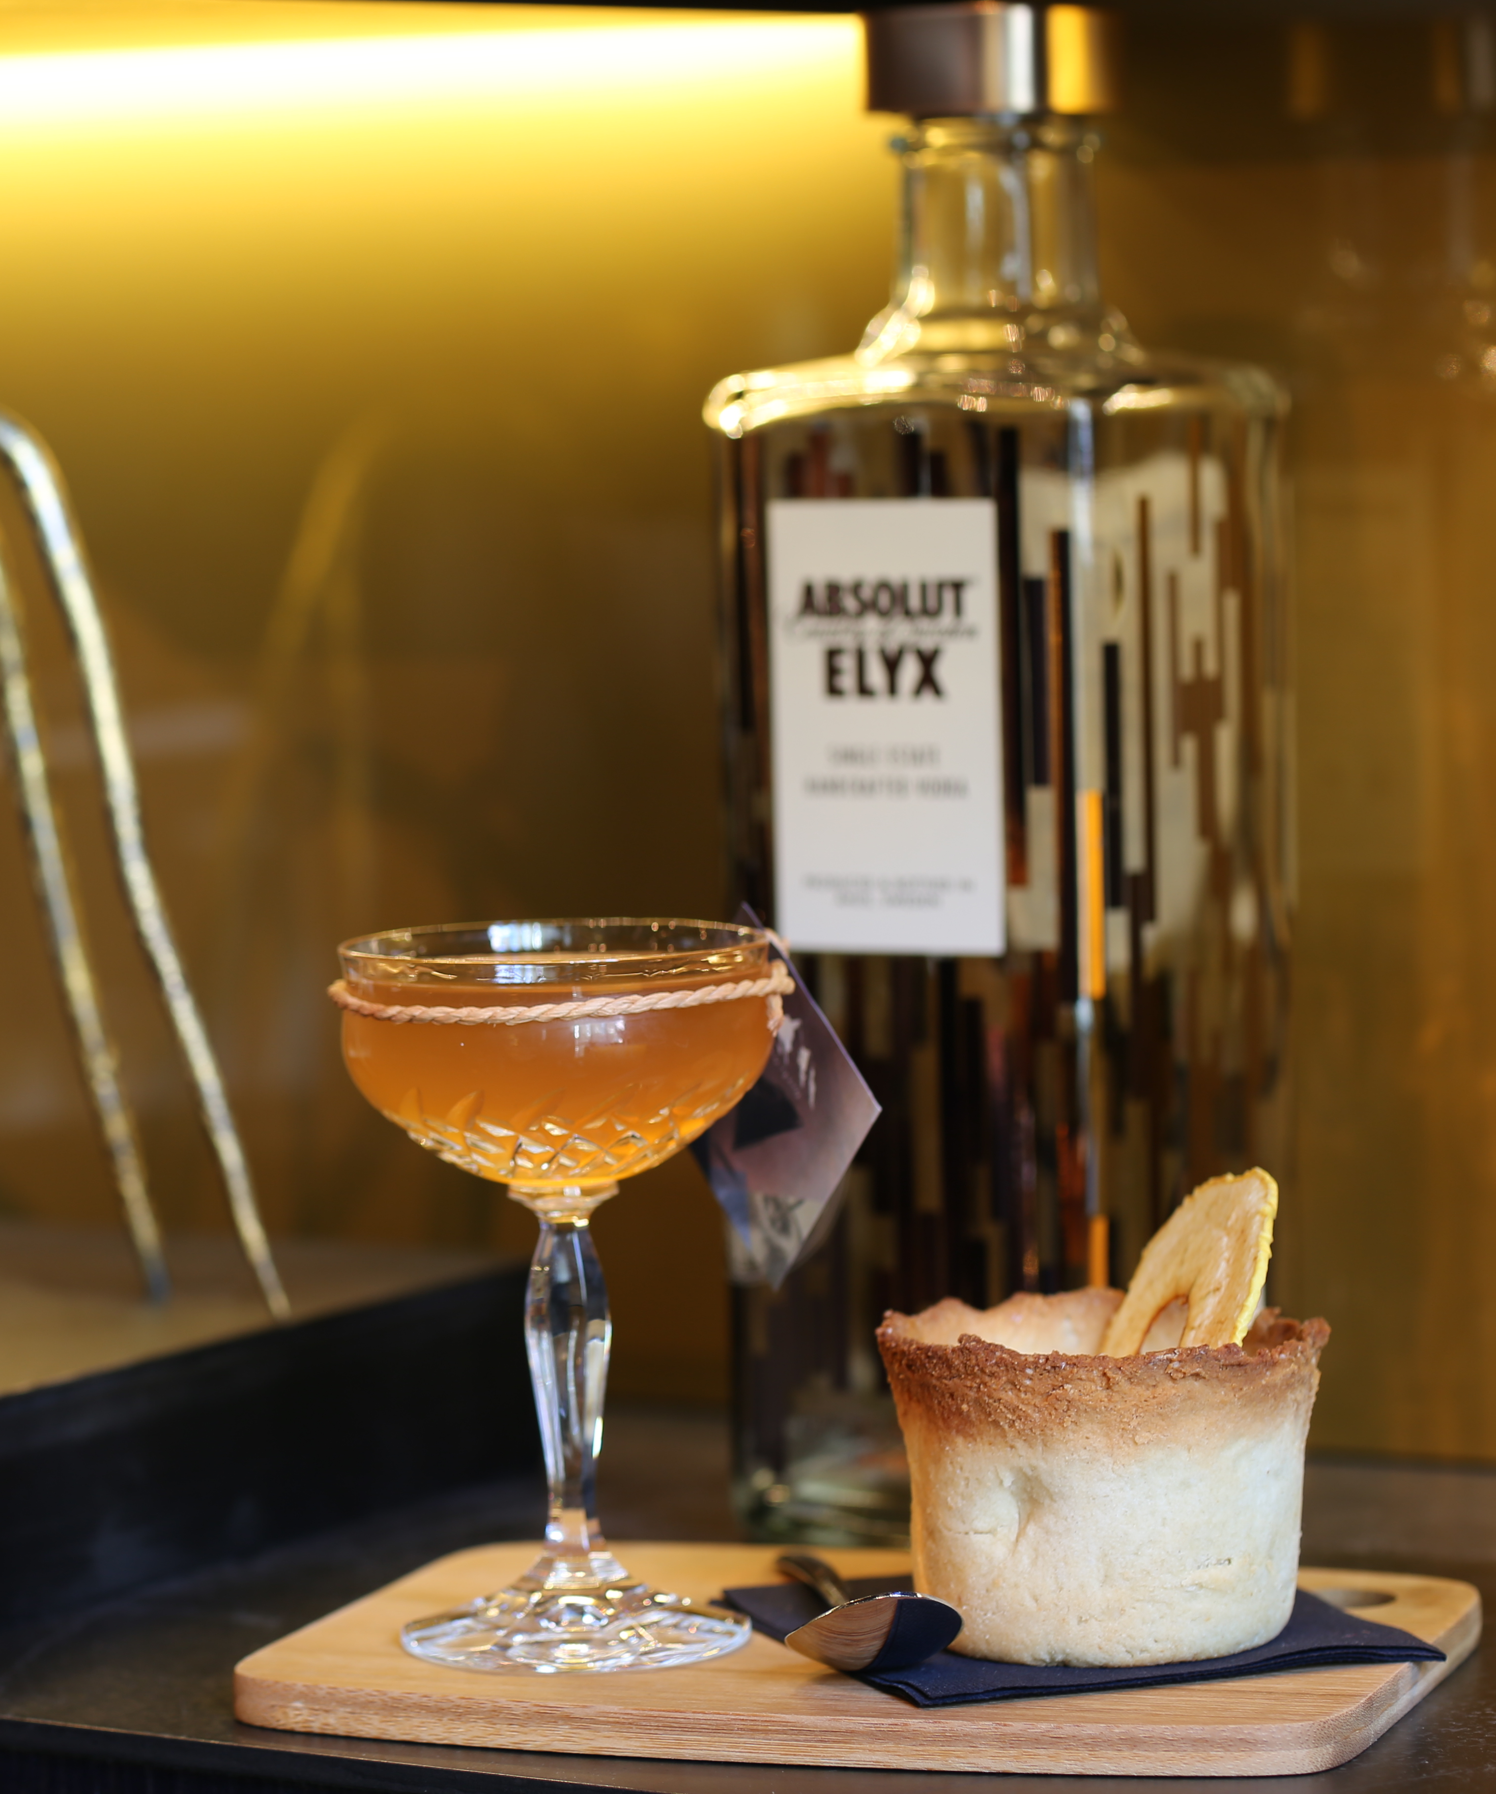
Oppskrift på vinnerdrinken

Absonavian:
50 ml. Absolut Elyx
25 ml. hjemmelaget shrub med epler fra Hardanger
25 ml. hjemmelaget kanelsirup
1 dæsj Angostura bitters

Røres og siles i avkjølt coupetteglass. Serveres med hjemmelaget iskrem og iskremkjeks.

Oppskrifter til hjemmelaget shrub, kanelsirup og iskremkjeks finner du i slutten av pressemeldingen.

Nykommer på andre plass
Konkurransen har som formål å dømme deltakerne på følgende tre kriterier: kunnskap, kreativitet og sensoriske egenskaper. Årets tema var HÅNDTVERK og bartenderne var nødt til å lage en cocktail som inneholder de fire hjørnesteinene i en cocktail: brennevin, sukker, vann og bitter, hvor Absolut Elyx må benyttes som hovedingrediens.
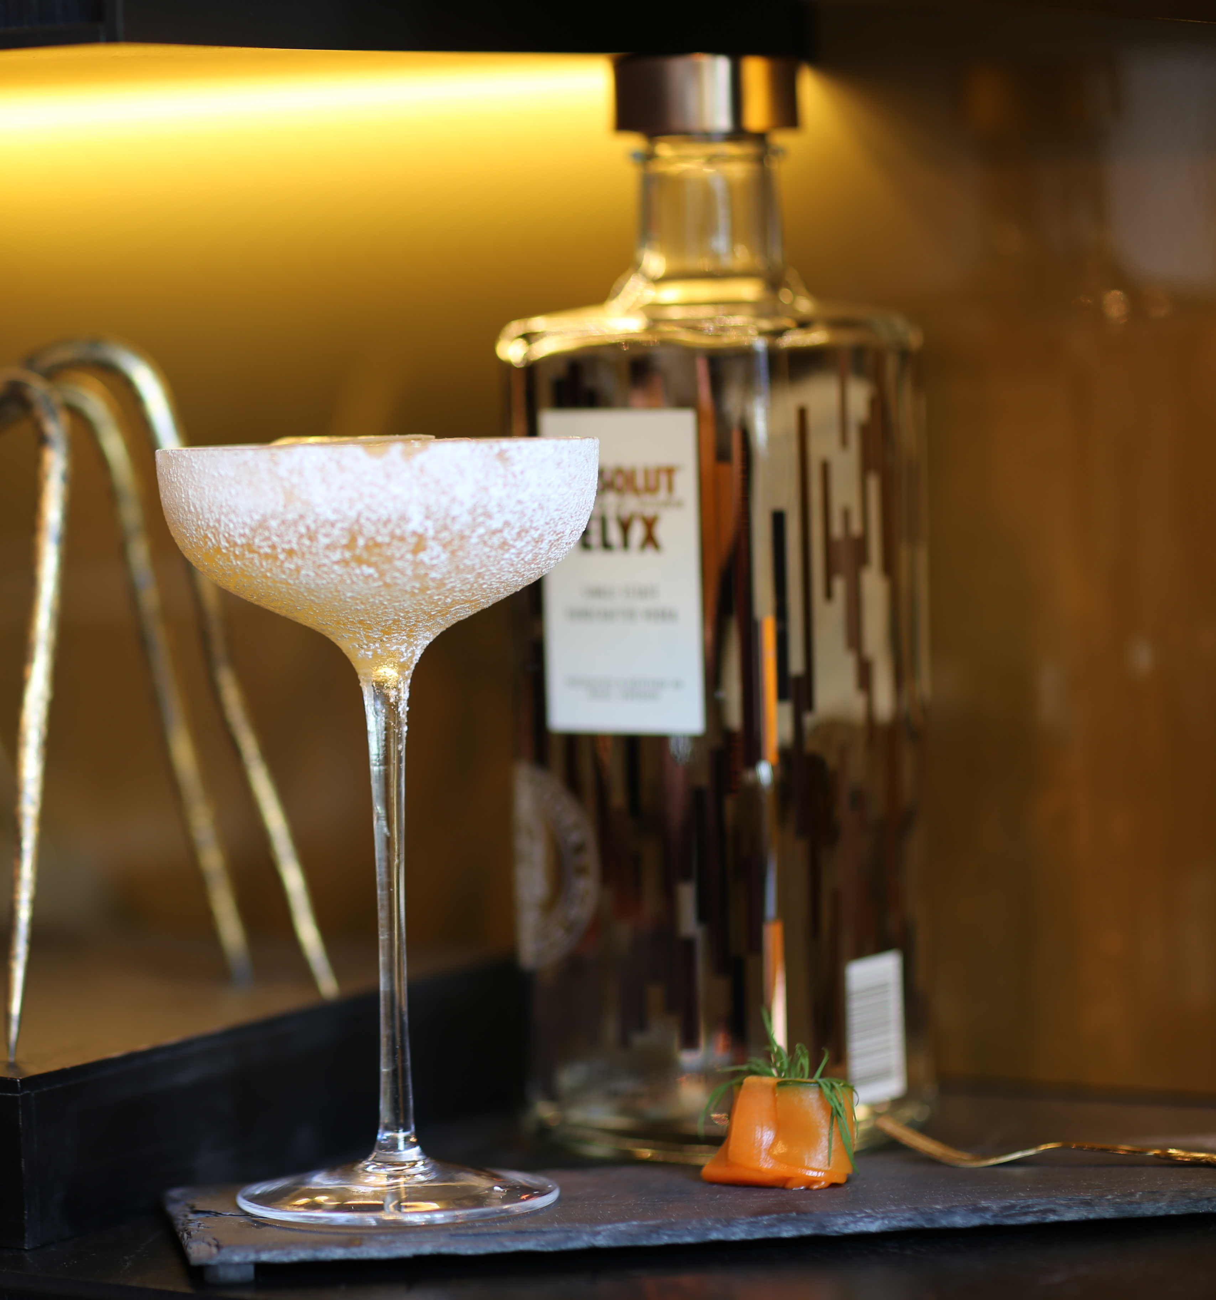
I den internasjonale finalen som finner sted i Absoluts hjemby, Åhus i Sverige den 24.– 26. mai vil også Slavomir Kytka slå følge. Slavmoir er nykommer i det norske bartendersamfunnet, men slettes ingen nykommer som bartender. Slavmir begynte å jobbe som Head Bartender på The Thief i februar etter en karriere på ærverdige Rosewood London. Slavomir kom på 2. plass totalt med 63,42 poeng, kun 1,33 poeng bak Odd, i konkurransen hvor man maks kunne oppnå 100 poeng.
Celebration
50 ml. Absolut Elyx
10 ml. Suze
20 ml. Verjus
10 ml. sukkerlake
10 ml. Tindved shrub (Oppskrift finner du i slutten av pressemeldingen)

Ha isbiter og alle ingrediensene i en shaker og rist godt. Siles over i et coupetteglass dekket med melis.

Cocktailen til Slavomir, Celebration, ble av dommerne kåret som dagens beste cocktail, men i følge konkurransereglene er det totalsummen av de tre kriteriene som avgjør hvem som er vinneren. Juryen som dømte cocktaildelen av konkurransen bestod av Luca Corradini (American Bar/Savoy, London), Sebastian Rogne (Sous Chef, Restaurant Feinschmecker) og Chris Grøtvedt (Bar Manager, The Thief).

-SLUTT-

Noter
Oppskrift på hjemmelaget Angostura- og kardemomme-iskrem:
7 eggeplommer
6 dl. kremfløte
3 dl. helmelk
7 kardemommekapsler
1,5 kanelstang
1 vaniljestang
25 dæsjer Angostura bitters
1 nellik
1 ts. appelsinskall
1/2 ts. salt
Serveres med noen dæsjer Angostura bitters på toppen og tørket eplechips.

Oppskrift på iskremkjeks:
8 ss. mandelmel
8 ss. sukker
6 eggehviter
40 gr. Smeltet smør
15 dæsjer vaniljeessens
Stekes på 175°C i 10-15 minutter.

Oppskrift på Shrub med epler fra Hardanger:
Aromaepler fra Hardanger,
Eplecidereddik,
Sukker (farin og moscovado)

Kutt eplene i biter. Tilsett eplecidereddik. La eplecidereddikken dekke frukten. Legges i et syltetøyglass med tett lokk i 5 dager. Etter fem dager; sil av frukten og ta det flytende i en gryte. Tilsett like mye hvitt sukker som det er eddik. Tilsett 1 dl. Moscovado-sukkersirup. Kok opp, ta av platen med en gang det koker opp. La shruben avkjøles og sett i kjøleskap med lokk på.

Oppskrift på kanelsirup: Kok opp like deler sukker og vann. Ta av platen når det koker og tilsett to kanelstenger. La det avkjøles.

Oppskrift på tindved shrub:
200 g. tindved bær
200 g. sukker
100 ml. eddik
Mudle bærene forsiktig, tilsett sukker og eddik, la det koke i 20 minutter før det settes til avkjøling.
For mer informasjon, vennligst kontakt:
Richard Düring
Brand Manager
richard.during@pernod-ricard.com
+47 920 15 962

